**班级动态(10.18）**

**一、晨间来园基本情况**

1.来园人数：应到24人，实到21人。

2.今日天气：阴天。

①能够独立签到以及和老师打招呼的幼儿：**陈衍，梁一鸣，刘浩宸，沈子骁，王熠文，高彦清，黄宥苒，刘雨希，魏徐莱，张欣颖**；

②能够在喝完牛奶及时插好牛奶牌的幼儿：**陈衍，梁一鸣，刘浩宸，刘砺行，沈子骁，田乐，王瑞泽，王熠文，邹梓桐，邓文汐，丁瑾怡，高彦清，黄宥苒，刘沐子，刘慕汐，刘雨希，梅语菲，彭璟沅，汪锦妍，魏徐莱，张欣颖**；

③能够拿好区域牌自主选择区域游戏的幼儿：**刘浩宸，沈子骁，王瑞泽，王熠文，邓文汐，高彦清，黄宥苒，刘沐子，刘慕汐，刘雨希，彭璟沅，魏徐莱，张欣颖。**

**二、户外游戏情况**

游戏前能够安静聆听老师讲解游戏规则的小朋友有：**陈衍，沈子骁，田乐，王瑞泽，王熠文，刘沐子，刘慕汐，刘雨希，梅语菲，彭璟沅，汪锦妍，魏徐莱，张欣颖；**

游戏中遵守游戏规则并有序排队玩游戏的小朋友有：**王瑞泽，王熠文，邓文汐，丁瑾怡，高彦清，黄宥苒，张欣颖**；

游戏后及时拿好水壶快速排队进教室的小朋友有：**陈衍，刘砺行，沈子骁，田乐，邓文汐，丁瑾怡，高彦清，黄宥苒，刘沐子，刘慕汐，刘雨希，梅语菲，彭璟沅，汪锦妍，魏徐莱，张欣颖。**

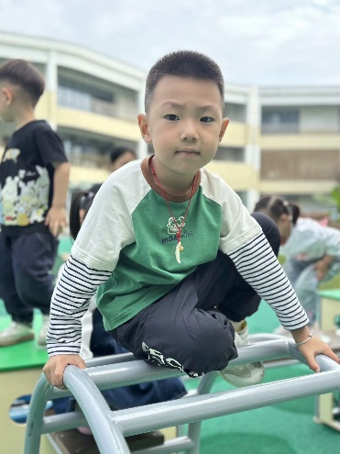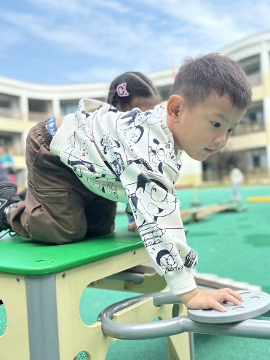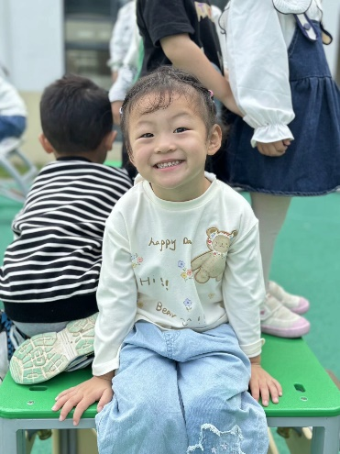

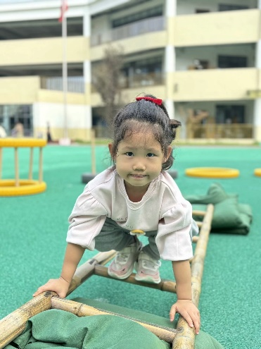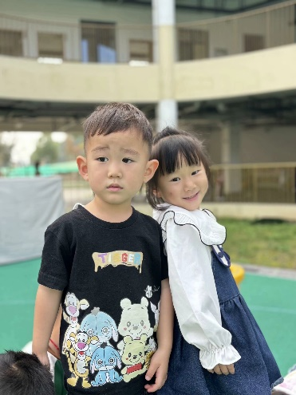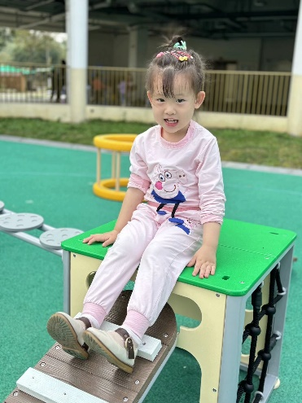

**三、集体活动——数学：点数对应**

今天小朋友们认识了1-5的点卡朋友，并和水果宝宝一起玩了游戏。

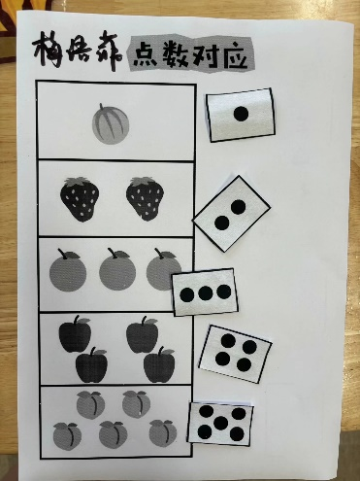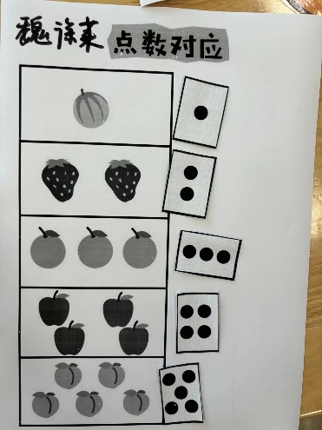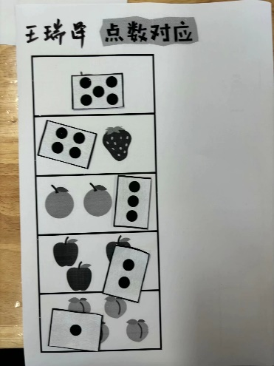

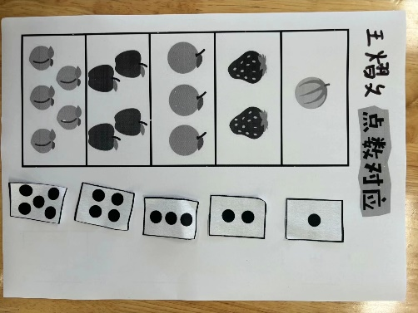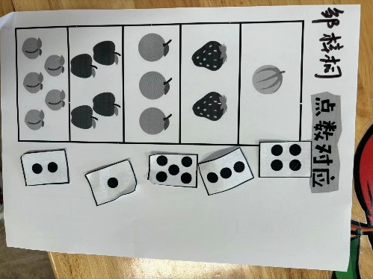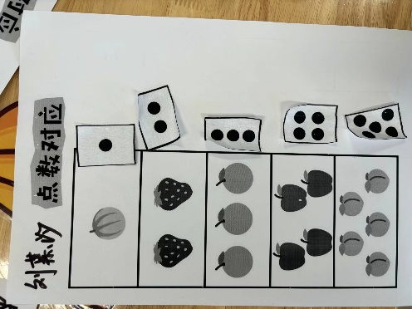

**陈衍，梁一鸣，刘浩宸，刘砺行，沈子骁，田乐，王熠文，邹梓桐，邓文汐，丁瑾怡，高彦清，黄宥苒，刘沐子，刘慕汐，刘雨希，梅语菲，彭璟沅，汪锦妍，魏徐莱，张欣颖**能在集体活动中认真倾听，积极和老师互动。

**陈衍，梁一鸣，刘浩宸，刘砺行，沈子骁，田乐，王熠文，丁瑾怡，高彦清，黄宥苒，刘沐子，刘慕汐，刘雨希，梅语菲，彭璟沅，汪锦妍，魏徐莱，张欣颖**能快速并准确地帮助水果宝宝找到点卡朋友。

**家园联系：**

1.关注小朋友水杯里的温度，不要过烫或者过冷。

2.亲子游还可以群里继续报名哦！